**Reviewer**

**Review dan penilaian proposal**

Review dan penilaian proposal dilakukan oleh reviewer yang telah ditugaskan oleh admin untuk mereview proposal. Akun reviewer sendiri memiliki menu yang sama dengan akun dosen atau akun pengusul, di mana reviewer juga memiliki hak untuk melakukan pengajuan proposal penelitian. Perbedaan akun reviewer ini adalah bahwa reviewer juga memiliki menu tambahan berupa reviewer dengan menu nilai proposal seperti yang ditunjukkan pada Gambar 1.

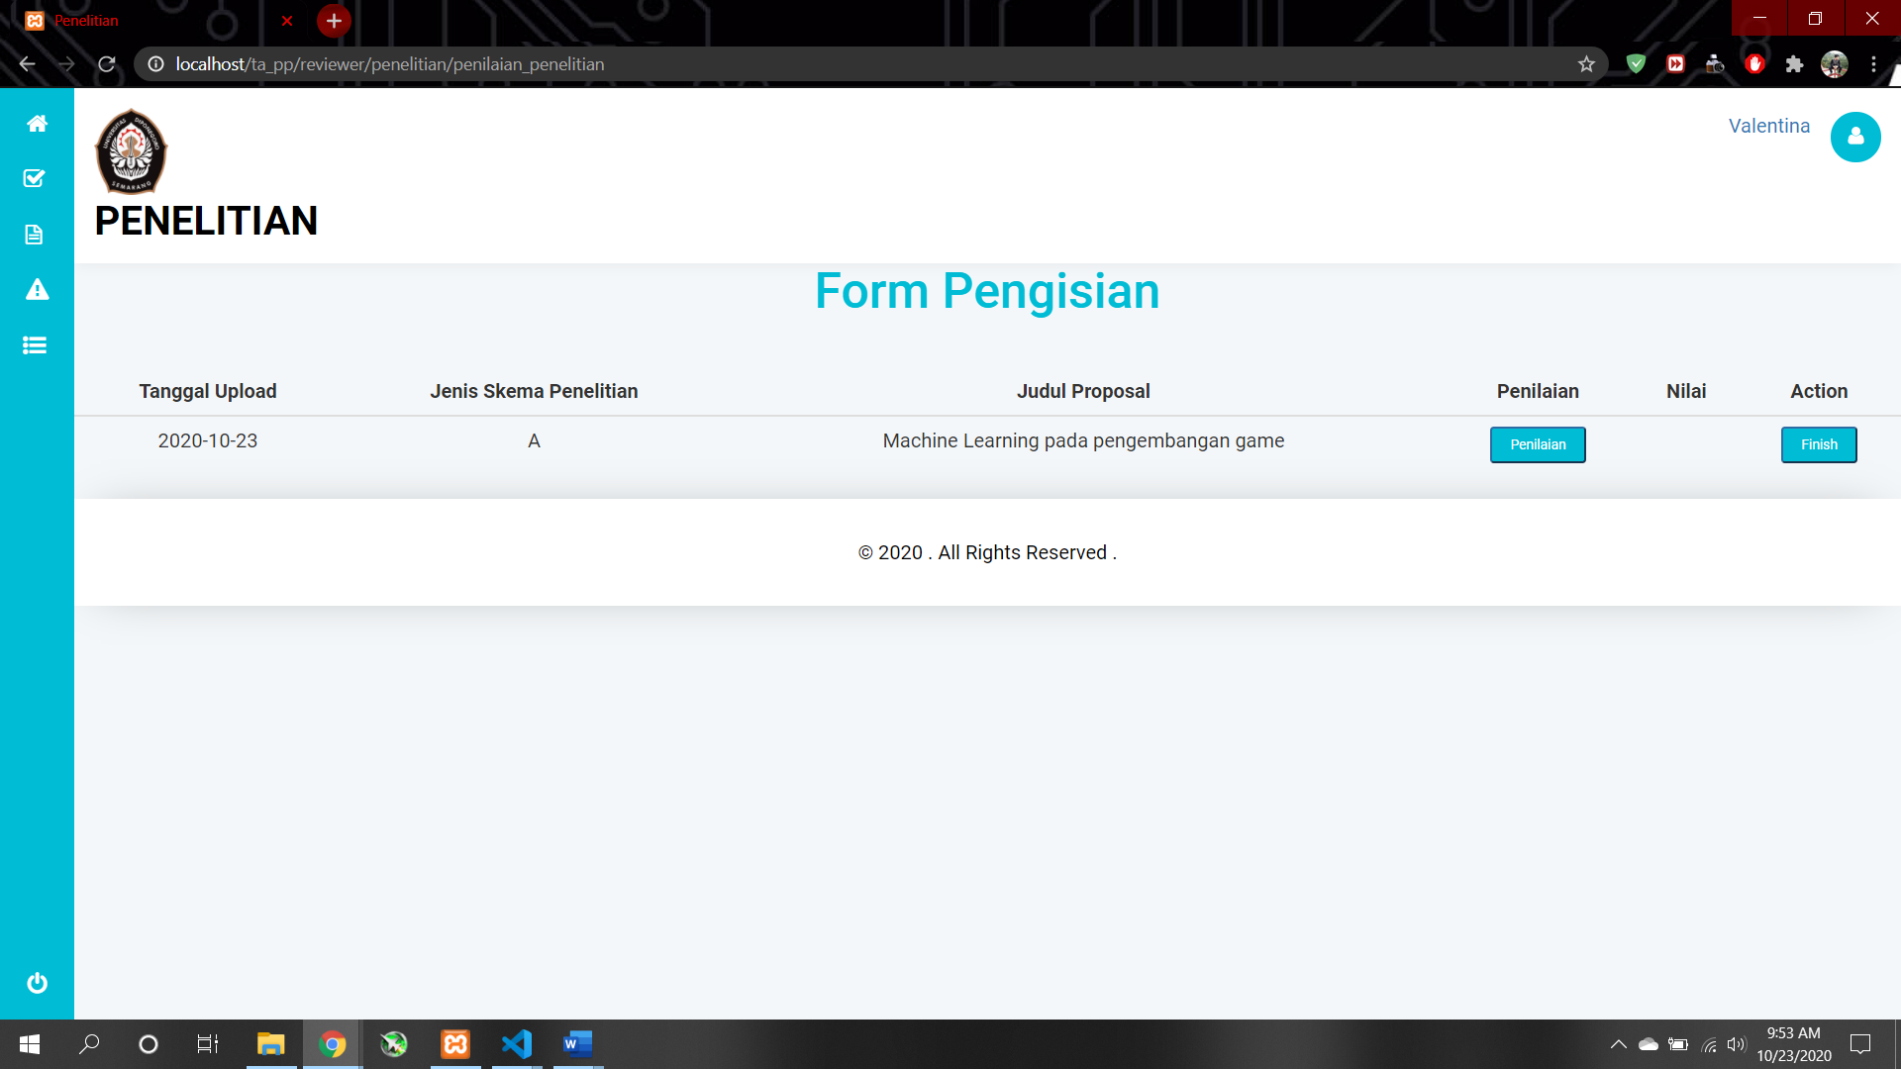

**Gambar 1.** Menu penilaian proposal penelitian oleh reviewer

Pada menu nilai proposal tersebut akan terdapat daftar dari proposal yang telah dinilai serta proposal yang perlu untuk dinilai oleh reviewer. Apabila ditekan tombol grade pada kolom detail untuk proposal yang akan dinilai, maka akn diarahkan ke halaman penilaian proposal yang ditunjukkan pada Gambar 2. Pada halaman ini akan ditunjukkan informasi mengenai proposal penelitian serta proposal penelitian itu sendiri. Setelah tampilan file proposal, akan terdapat tabel dan field input untuk reviewer dapat mengisi skor dari proposal pada kolom skor sesuai dengan komponen penilaian yang ada seperti yang ditunjukkan pada Gambar 3. Kolom nilai dan juga total nilai yang terdapat pada tabel bersifat otomatis, di mana saat reviewer memasukkan skor, maka nilai dan jumlah nilai pada tabel akan melakukan perhitungan otomatis dari hasil kali bobot dan skor, serta penjumlahan total nilai. Selain itu juga diperlukan untuk mengisikan komentar reviewer mengenai nilai yang diberikan untuk proposal.

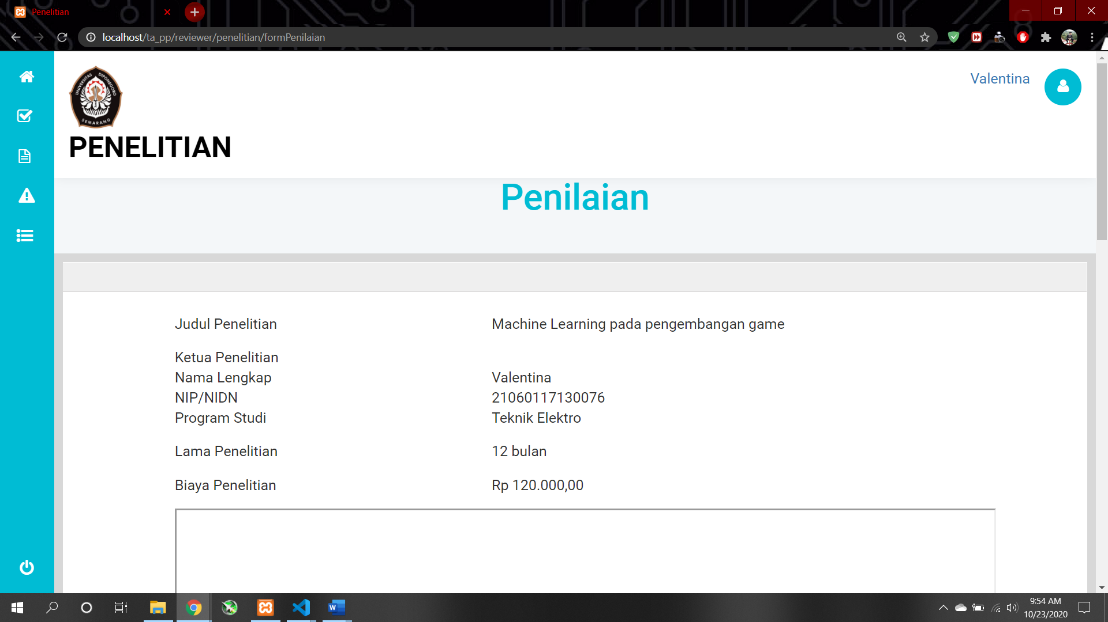

**Gambar 2.** Halaman form penilaian proposal penelitian

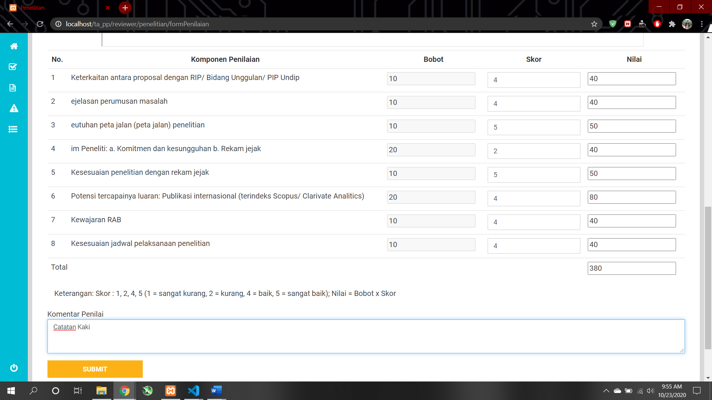

**Gambar 3.** Tabel input skor penilaian dari proposal penelitian pada halaman form penilaian proposal

Setelah melakukan penilaian pada proposal, reviewer memiliki 2 pilihan untuk mengedit penilaian yang diberikan atau untuk mengirim hasil penilaian tersebut seperti yang ditunjukkan pada Gambar 4. Apabila reviewer melakukan edit, maka reviewer akan kembali diarahkan menuju halaman form penilaian proposal. Setelah melakukan perubahan nilai seperti yang ditunjukkan pada Gambar 5, maka nilai yang ditampilkan pada daftar penilaian proposal penelitian juga akan berubah. Setelah yakin dengan nilai yang diberikan, maka dapat dilakukan submit dengan menekan tombol finish dan reviewer tidak dapat mengubah nilai dari proposal tersebut dan hanya dapat mengetahui status dari proposal-proposal penelitian yang telah dinilai seperti yang ditunjukkan pada Gambar 6.

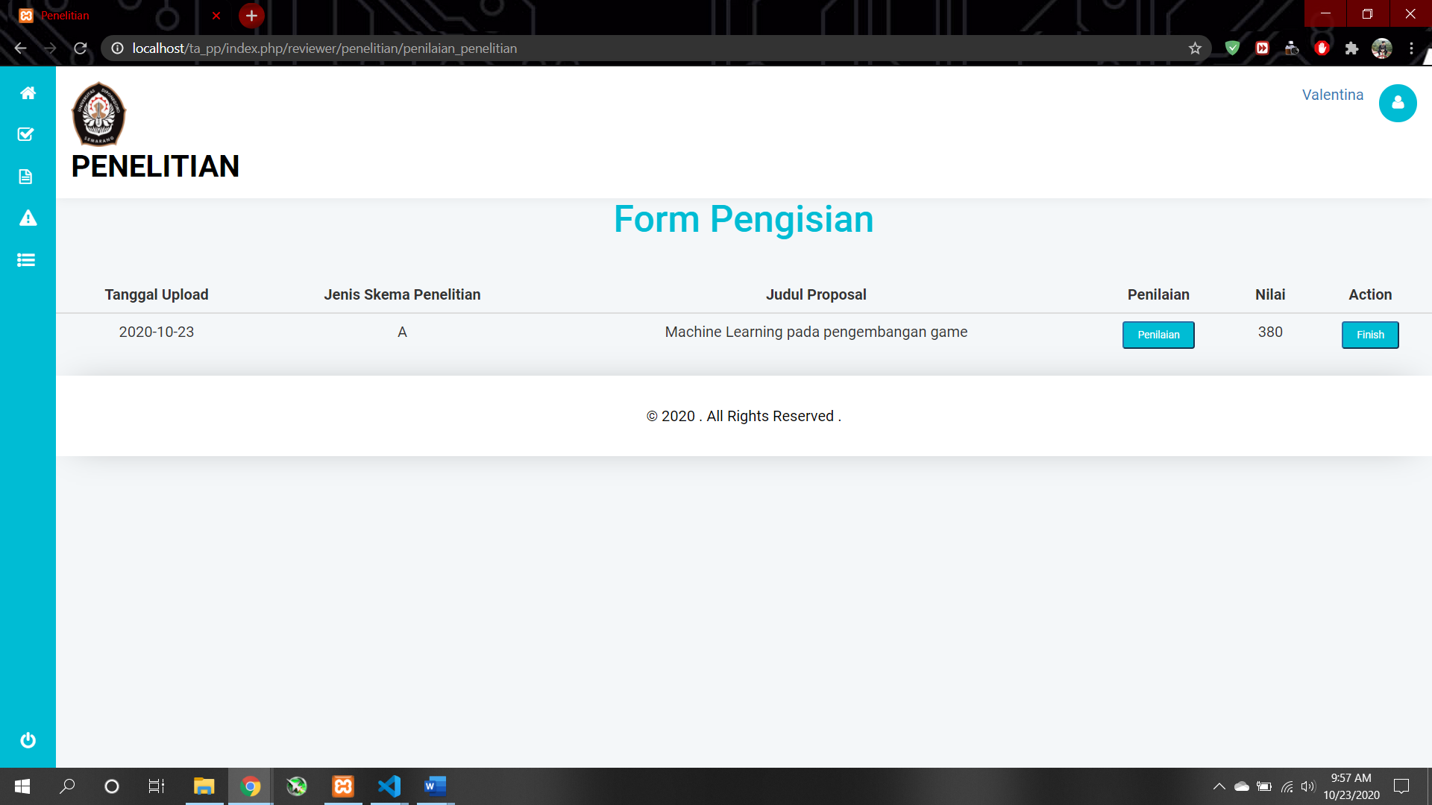

**Gambar 4.** Halaman daftar nilai proposal penelitian setelah dilakukan penilaian oleh reviewer

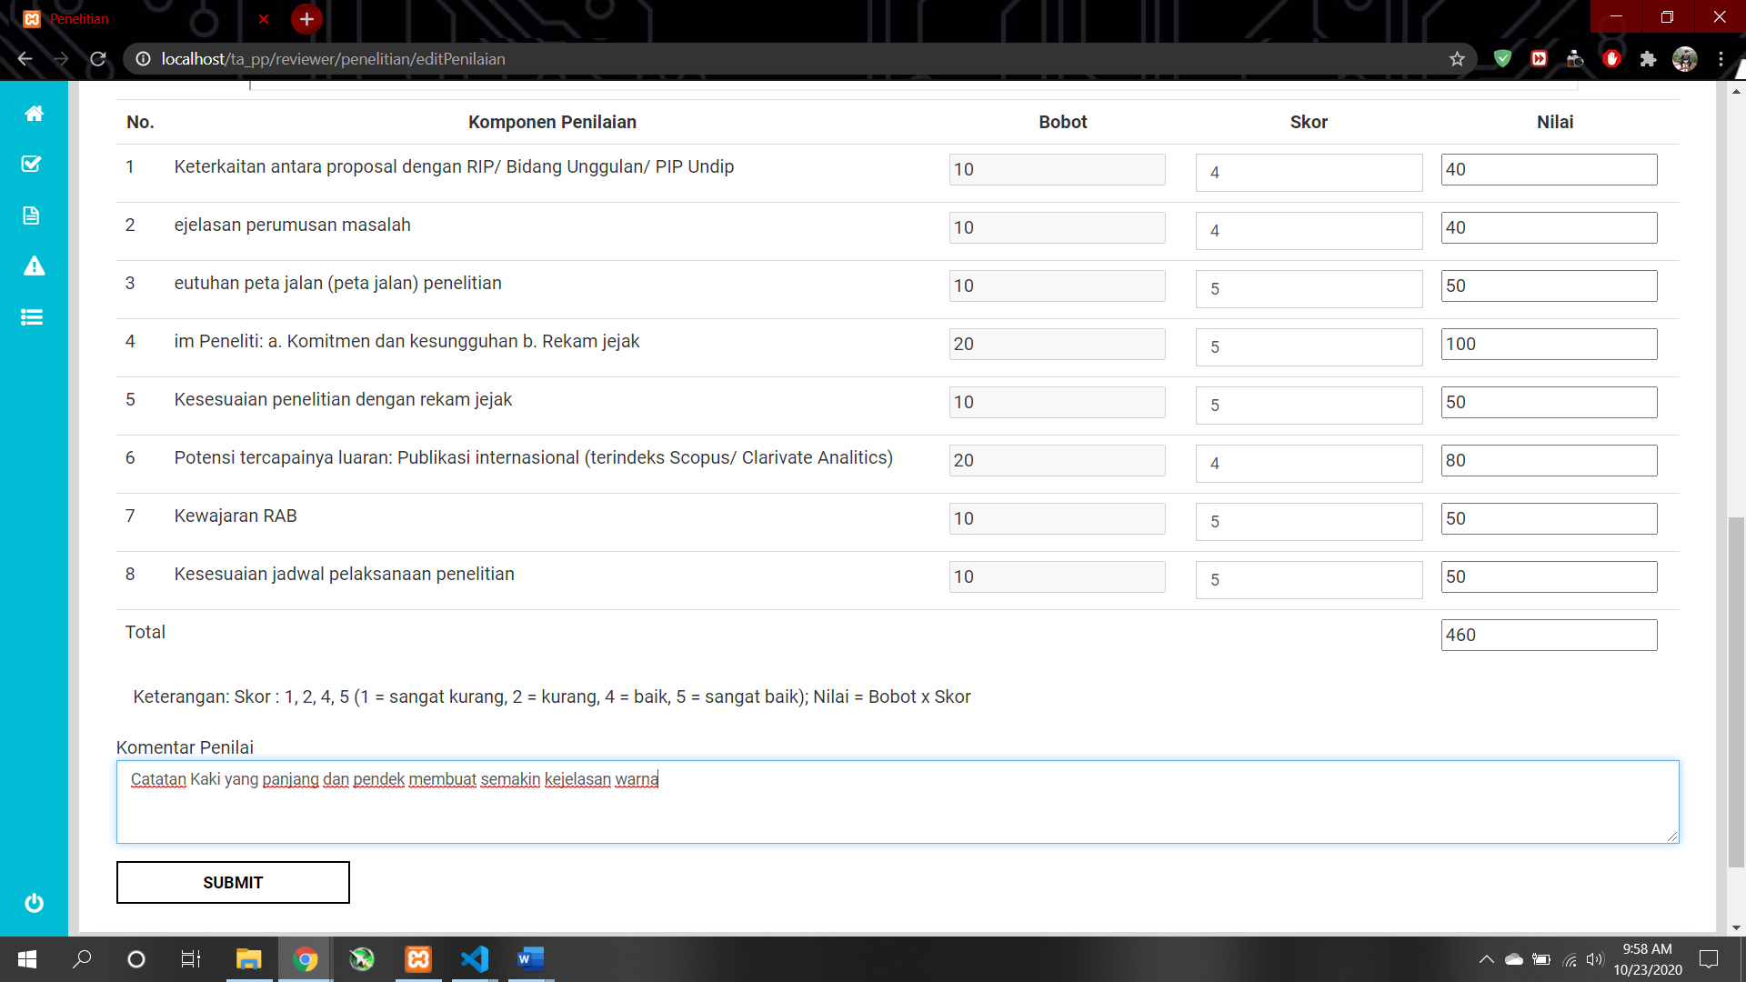

**Gambar 5.** Form penilaian saat dilakukan edit nilai proposal

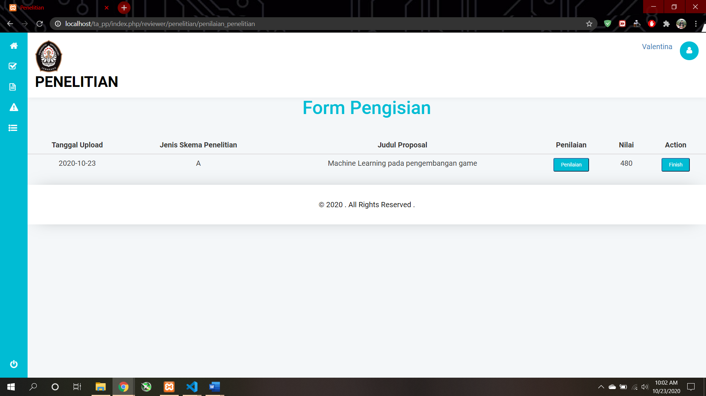

**Gambar 6.** Tampilan halaman daftar penilaian proposal penelitian setelah dilakukan submit nilai proposal

Setelah melakukan penilaian pada proposal dan pengusul telah melakukan upload laporan monitoring dan evaluasi maka reviewer harus melakukan review dengan memberikan catatan terhadap dikumen yang telah diupload pengusul melalui menu review monitoring dan evaluasi, Apabila ditekan tombol catatan pada proposal yang akan direview, maka akan diarahkan ke halaman penilaian monitoring dan evaluasi penelitian yang ditunjukkan pada Gambar 7. Pada halaman ini akan ditunjukkan informasi mengenai proposal penelitian serta berkas monitoring dan evaluasi penelitian. Setelah tampilan berkas monitoring dan evaluasi penelitian, akan terdapat field input untuk reviewer dapat mengisi catatan dari berkas monitoring dan evaluasi seperti yang ditunjukkan pada Gambar 8.

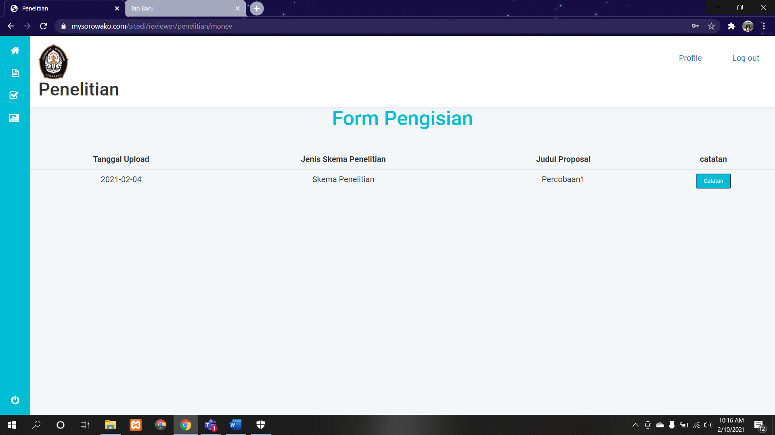

**Gambar 7.** Halaman daftar proposal monitoring dan evaluasi penelitian.

**Gambar 8.** Form review monitoring dan evaluasi

